1 ASIX

**MÒDUL 11: SEGURETAT I ALTA DISPONIBILITAT**

ACTIVITAT 1.4: Atacs de força bruta

línea horizontal

# 



**Alumne**: Daniel Mascarilla del Olmo

**Professor**: Sergi Andrés

**Curs**: 1 ASIX

**Centre**: Jaume Viladoms

**ÍNDEX**

**Exercici 1 – Atac de força bruta a un fitxer .zip amb diccionari** **3**

a. Crea un fitxer .zip amb un password fàcil de 6 caràcters (només numeros) Exemple à zip --password 123456 fitxer1.zip /home/usuari/* 3

b. Crea un altre fitxer .zip amb un password de 4 caràcters (només lletres minúscules) 3

c. Amb la eina zip2john, extreu el hash de cada fitxer Exemple à zip2john fitxer.zip > hash.txt 3

d. Intenta’ls crackejar utilitzant John The Ripper a partir del diccionari fasttrack.txt o rockyou.txt que pots trobar a la carpeta /usr/share/wordlists john hash.txt --wordlist=/usr/share/wordlists/fasttrack.txt 5

e. Torna a provar de fer l’exercici amb algun password més complicat 5

f. Fes el teu diccionari de paraules i torna a intentar crackejar-lo 6

**Exercici 2 – Creació d’un diccionari amb l’eina crunch** **7**

a. Crea un diccionari que contingui totes les combinacions possibles de passwords de llargada 6, utilitzant només números 7

b. Crea un diccionari que contingui totes les combinacions possibles de passwords de llargada 4, utilitzant lletres minúscules 8

c. Amb els 2 diccionaris creats, prova de crackejar els fitxers .zip de l’exercici anterior. 9

d. Com faries un diccionari de 8 xifres utilitzant minúscules, majúscules i números? Quin espai ocuparia? 9

**Exercici 3 – Atac de força bruta amb la eina fcrackzip** **11**

a. Per a instal·lar à sudo apt install fcrackzip 11

b. Per a veure l’ajuda à fcrackzip -h 11

c. Posa un password de 4 caràcters a un fitxer .ZIP utilitzant només lletres i prova de crackejar-lo 11

d. Posa un password de 6 caràcters amb només números i prova de crackejar-lo 12

e. Posa un password de 8 caràcters amb lletres majúscules, minúscules i números i prova de crackejar-lo 14

# Exercici 1 – Atac de força bruta a un fitxer .zip amb diccionari

Des d’una màquina Kali Linux utilitzarem la eina John The Ripper (john) per a trobar el password d’un fitxer comprimit .zip Per a fer-ho, cal seguir els següents passos:

### a. Crea un fitxer .zip amb un password fàcil de 6 caràcters (només numeros) Exemple à zip --password 123456 fitxer1.zip /home/usuari/*

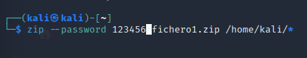

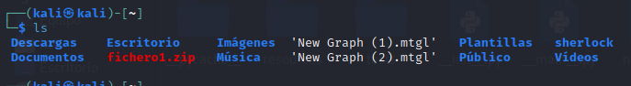

### b. Crea un altre fitxer .zip amb un password de 4 caràcters (només lletres minúscules)

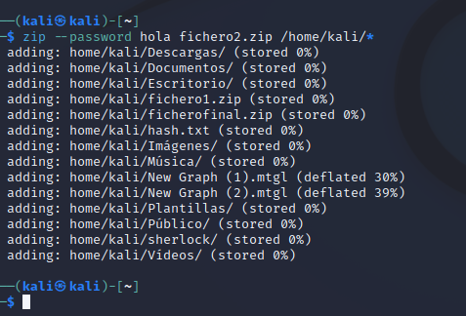

### c. Amb la eina zip2john, extreu el hash de cada fitxer Exemple à zip2john fitxer.zip > hash.txt

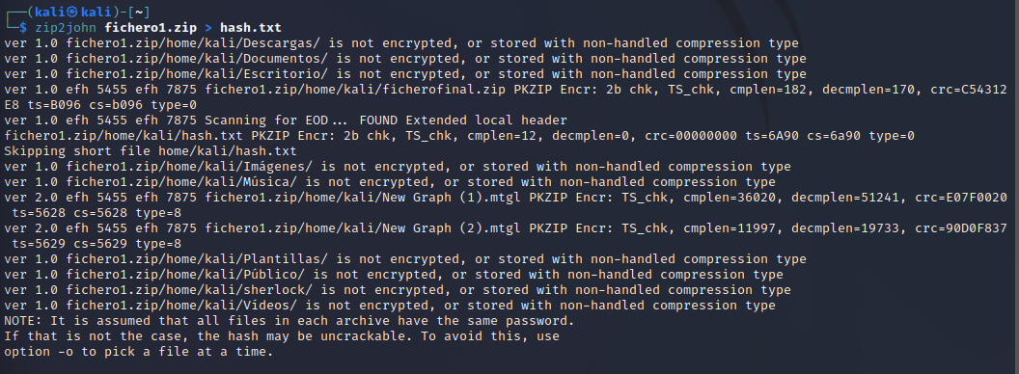

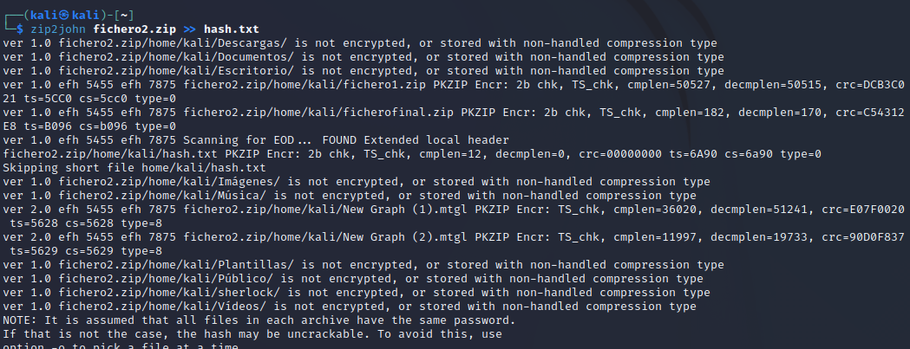

### 

### d. Intenta’ls crackejar utilitzant John The Ripper a partir del diccionari fasttrack.txt o rockyou.txt que pots trobar a la carpeta /usr/share/wordlists john hash.txt --wordlist=/usr/share/wordlists/fasttrack.txt

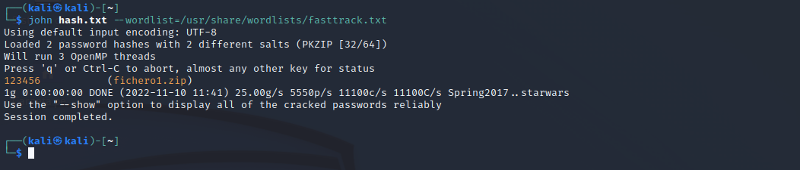

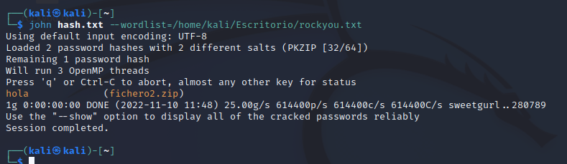

### e. Torna a provar de fer l’exercici amb algun password més complicat

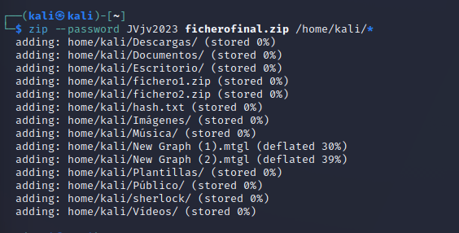

### f. Fes el teu diccionari de paraules i torna a intentar crackejar-lo

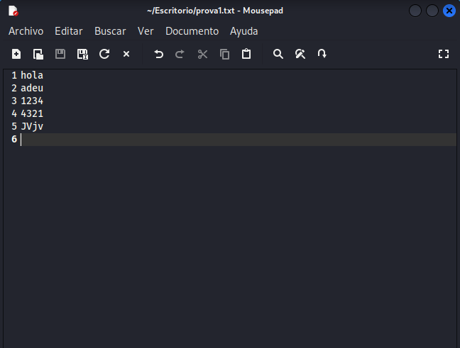

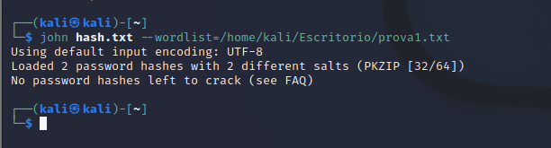

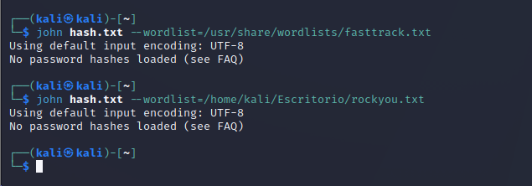

### 

# Exercici 2 – Creació d’un diccionari amb l’eina crunch

Utilitzant la eina crunch, crea els següents diccionaris:

### a. Crea un diccionari que contingui totes les combinacions possibles de passwords de llargada 6, utilitzant només números

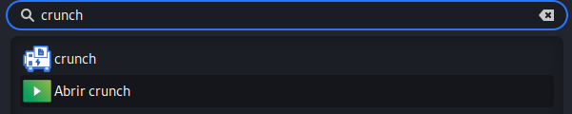

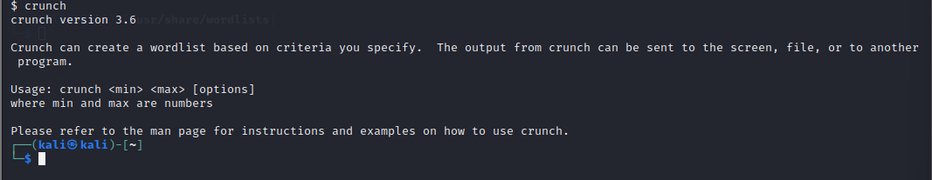

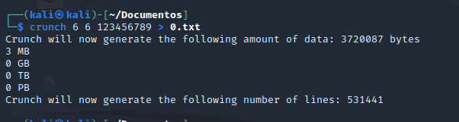

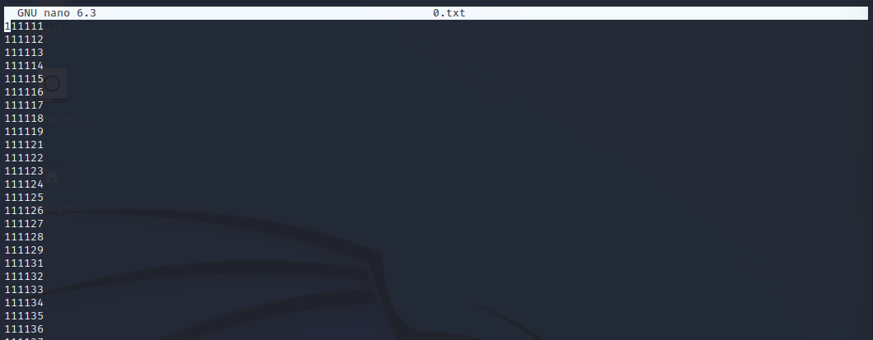

### b. Crea un diccionari que contingui totes les combinacions possibles de passwords de llargada 4, utilitzant lletres minúscules

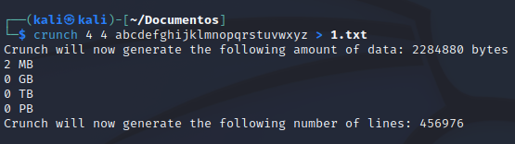

### c. Amb els 2 diccionaris creats, prova de crackejar els fitxers .zip de l’exercici anterior.

### d. Com faries un diccionari de 8 xifres utilitzant minúscules, majúscules i números? Quin espai ocuparia?

El faria de la següent manera:



Ocuparia el següent:

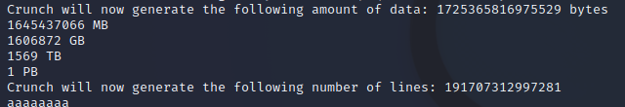

# Exercici 3 – Atac de força bruta amb la eina fcrackzip

Per a no haver de guardar diccionaris que ocupen molt espai, existeixen aplicacions que permeten anar generant els passwords “on the fly” i anar-los provant Instal·la la eina fcrackzip per a crackejar un fitxer .zip amb un diccionari que vas generant:

### a. Per a instal·lar à sudo apt install fcrackzip

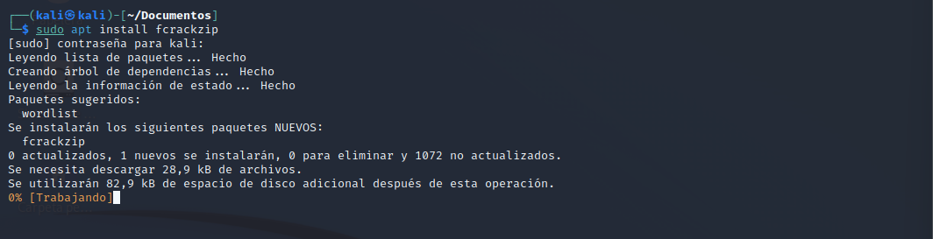

### b. Per a veure l’ajuda à fcrackzip -h

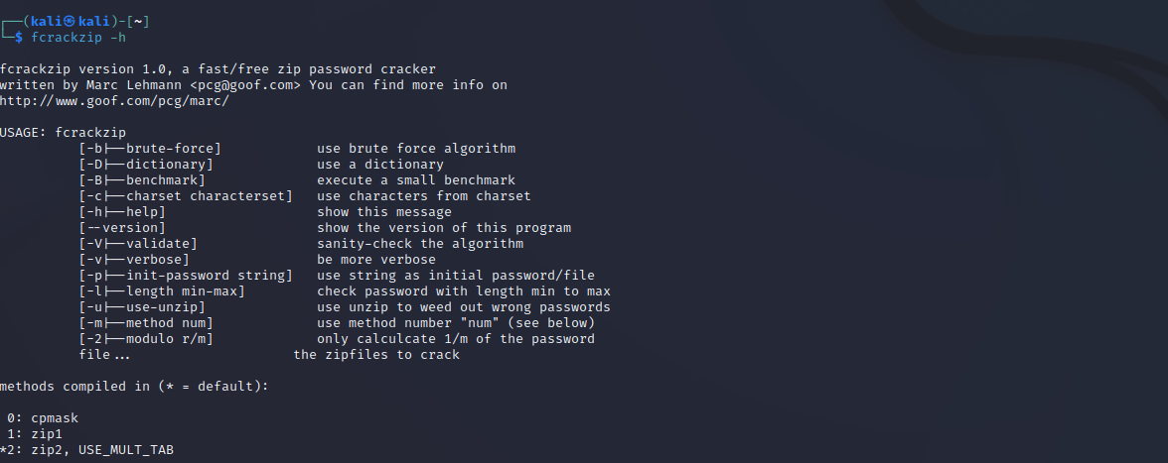

### c. Posa un password de 4 caràcters a un fitxer .ZIP utilitzant només lletres i prova de crackejar-lo

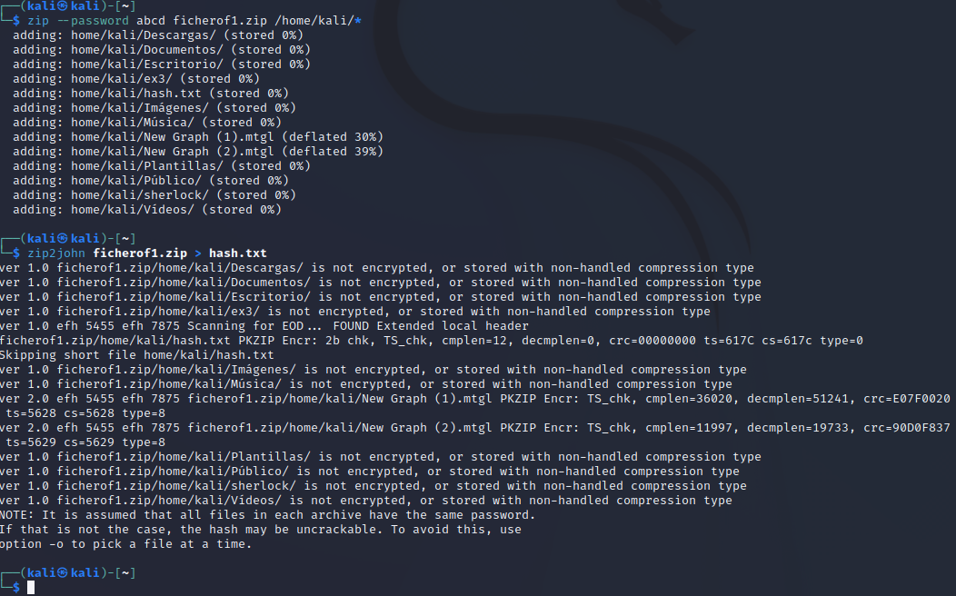



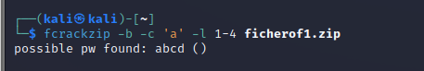

### d. Posa un password de 6 caràcters amb només números i prova de crackejar-lo

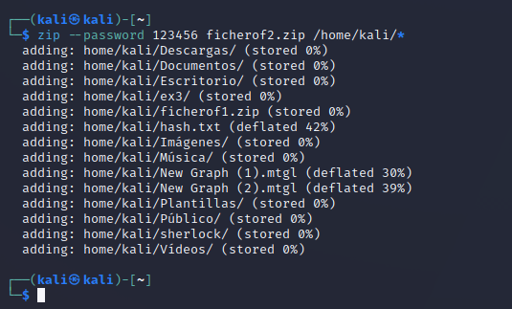

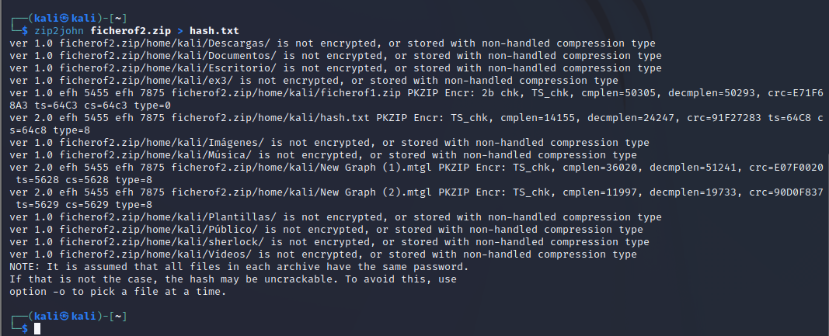

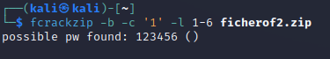

### e. Posa un password de 8 caràcters amb lletres majúscules, minúscules i números i prova de crackejar-lo

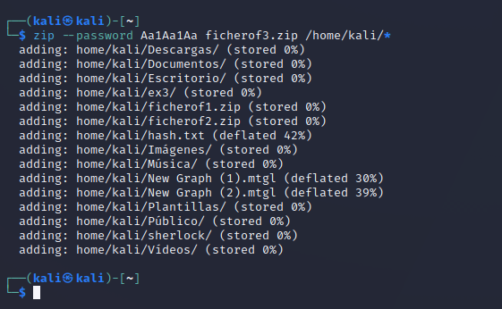

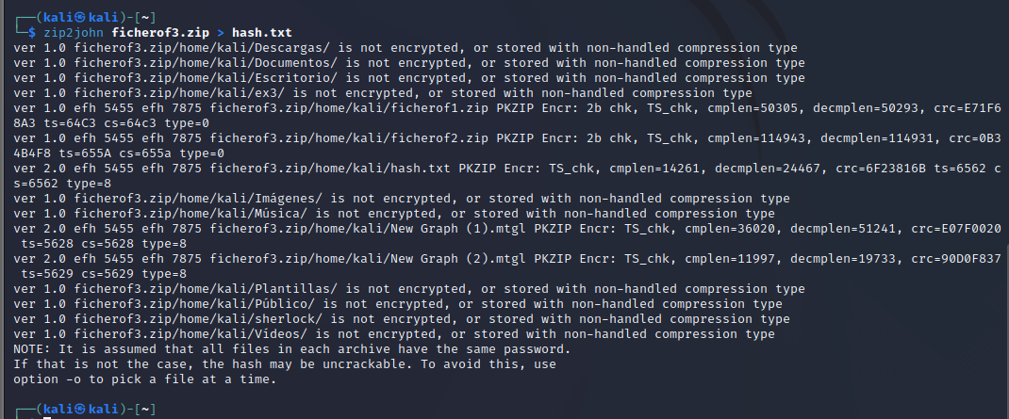

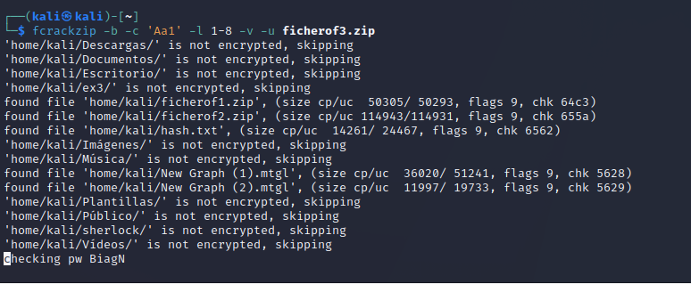

Trigarà molt en trobar el password, ja que es un rang molt extens i ha de fer check a cada una de les passwords,.